2015--2016学年度高三第一次模拟考试生物科试卷
满分：100分 时间：90分钟 命题：高三生物组
一、选择题（1-30每题1分，31-40每题2分，共50分）
1．在细胞学说创立的过程中，有很多科学家做出了贡献，下面的说法不符合史实的是
A．列文虎克用自制的显微镜观察到不同形态的细菌、红细胞等
B．虎克第一次观察到了活的细胞并为之命名
C．施莱登和施旺共同证明了植物和动物都是由细胞构成的
D．魏尔肖的著名论断是对细胞学说的重要修正
2．下列哪一项表示的是对多糖功能的分类
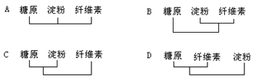
3．下列关于DNA分布的叙述，错误的是
A．原核细胞的DNA只分布在拟核中
B．有的病毒的遗传物质是DNA
C．动物细胞的DNA主要分布在细胞核内
D．植物细胞的线粒体、叶绿体内含有少量的DNA
4．下图表示细胞中一种常见的水解反应，下列化合物能发生此种反应的有
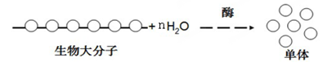
A.麦芽糖 B.三磷酸腺苷 C.tRNA D.脱氧核糖
5．念珠藻和酵母菌都具有的物质或结构是
A．DNA和RNA
B．成分相同的细胞壁
C．染色体
D．无机盐、纤维素、蛋白质
6．关于细胞结构和功能的说法，错误的是
A.植物细胞的“系统边界”是细胞壁 B.动物细胞的中心体与有丝分裂有关
C.硝化细菌的遗传控制中心是拟核 D.毛霉分泌蛋白酶需要高尔基体参与
7．由无机盐参与形成的化合物不包括
A．血红蛋白 B．甲状腺激素 C．糖原 D．叶绿素
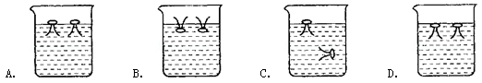
8.若将细胞膜的磷脂分子提取后放入盛水的容器中，磷脂分子的稳定分布方式为

9.在光合作用和有氧呼吸过程中，既有[H]又有ATP产生的是
①光合作用的光反应阶段 ②光合作用的暗反应阶段
③有氧呼吸第一阶段 ④有氧呼吸第二阶段 ⑤有氧呼吸第三阶段
A．①③④⑤ | B．①③④ | C．②③⑤ | D．②④⑤
10．下列有关细胞的叙述，正确的是
A．细胞学说揭示了“老细胞为什么要产生新细胞”
B．细胞之间的信息交流可以不依赖于细胞膜上的特异性受体
C．细胞生物内核糖体的形成都与核仁有关
D．糖被与细胞的保护、润滑、识别、主动运输和免疫等有关
11．下图为某人体内几种类型的细胞模式图。不正确的叙述是
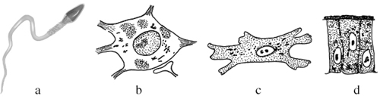
A.4种细胞来源于同一个受精卵细胞 B.4种细胞在结构上具有统一性
C.a在结构属于真核细胞 D.4种细胞形态差异的根本原因是基因不同
12．下列关于生命现象的描述，错误的是
A．同一细胞不同时期转录的产物可以不同
B．同一个体不同细胞中细胞器的种类与数量可能不同
C．同一个体不同时期产生精子的染色体数一般相同
D．同一个体不同体细胞中各基因表达的机会相等
13．下列有关细胞结构和功能的叙述正确的是
A．叶绿体能合成ATP，用于矿质离子的吸收
B．核糖体本身携带了遗传信息，可以控制部分性状
C．细胞质基质呈胶质状态，是细胞代谢的主要场所
D．溶酶体可以合成多种水解酶，能分解衰老、损伤的细胞器
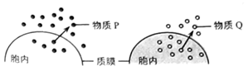
14．如图显示物质P和Q跨膜出细胞，下列叙述正确的是
A．物质P可能是氧气
B．物质Q一定是水分子
C．物质P和Q出细胞都需要载体
D．物质P和Q出细胞未必都捎耗能量
15．生物膜在细胞的生命活动中作用极为重要，下列叙述错误的是
A．利用原核细胞可制备纯净的细胞膜
B．生长激素的分泌需要膜结构的相互协调
C．核膜使核内遗传信息的复制不受细胞质的影响
D．膜蛋白具有识别信息、运输物质和催化反应等作用

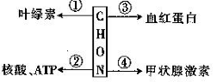
16．下图表示部分化合物的元素组成，其中数字表示元素。相关叙述中不正确是
A.图中所示①为大量元素，③④为微量元素
B.人体缺③会影响正常的有氧呼吸功能
C.甲状腺激素、血红蛋白等从细胞中分泌到外部环境的方式是胞吐
D.图示化合物合成过程中都需要消耗能量
17．在人类对生物膜结构的探索历程中，罗伯特森提出的三层结构模型与流动镶嵌模型的相同点是
A．两种模型都认为磷脂双分子层是构成膜的基本支架
B．两种模型都认为蛋白质分子均匀排列在脂质分子的两侧
C．两种模型都认为组成生物膜的主要物质是蛋白质和脂质
D．两种模型都认为组成生物膜的磷脂分子和大多数蛋白质分子可以运动
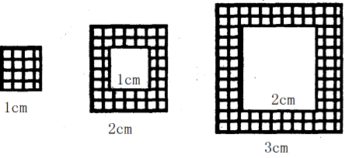
18．科学家通过模拟实验探究细胞大小与物质运输的关系。实验过程：将三个边长分别为lcm、 2cm、3cm含有酚酞的琼脂块，浸泡NaOH溶液10min后取出，切成两半，每块NaOH扩散的深度如图中阴影所示（琼脂块中数据表示未被扩散部分的长度）。关于该实验及相关推论叙述正确的是
A．浸泡时用勺子翻动琼脂若挖动其表面对实验结果亦无影响
B．NaOH在边长3cm的琼脂块内扩散的速率最大
C．细胞体积越大，相对表面积越大
D．细胞体积越小，物质运输效率越高，但细胞也不是越小越好
19．关于硝化细菌的叙述不正确的是
A．可将氨氧化生成亚硝酸
B．无线粒体，属厌氧生物
C．属于自养型生物
D．属于生态系统中的生产者
20．下图是生命活动的最常用的直接的能源物质的结构式，相关描述正确的是
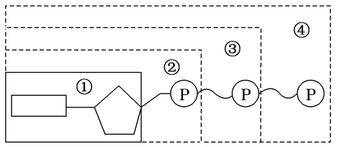
A.①是腺嘌呤
B.②是腺嘌呤脱氧核苷酸
C.③是ADP，其高能磷酸键非常容易断裂
D.④是ATP，人体细胞中主要在线粒体内合成
21．玉米叶肉细胞的下列结构或物质中，前后没有有直接关系的是
A．细胞壁——纤维素 | B．细胞核——RNA
C．染色质——质粒 | D．叶绿体——叶绿素
22．下列生命过程中，没有发生细胞分化的是
A．玉米种子萌发长成新植株
B．小鼠骨髓造血干细胞形成各种血细胞
C．小麦花粉经离体培养发育成单倍体植株
D．蝌蚪尾巴消失的过程
23．图4为光合作用过程示意图，其中X和Y分别表示
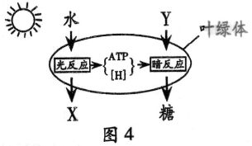
A.淀粉、CO₂ B.蔗糖、O₂ C.CO₂、H₂O D.O₂、CO₂
24.在不断增长的癌组织中，癌细胞
A．都具有两个中心体，且分别位于细胞的两极
B．都有数目相同的染色体组
C．都在诱导因素的影响下产生了原癌基因
D．DNA的量未必相同
25.温室栽培可不受季节、地域限制，为植物的生长发育提供最适宜的条件，有利于提高作物品质和产量。在封闭的温室内栽种农作物，以下哪种措施不能提高作物产量？
A．适当增加室内CO₂浓度 | B．采用绿色玻璃盖顶
C．适当增加光照强度 | D．适当增大室内昼夜温差
26.下图A为两个渗透装置，溶液a、b为不等浓度的同种溶液，且a溶液浓度<b溶液浓度，c为清水，图B为显微镜下观察到的某植物表皮细胞，下列叙述错误的
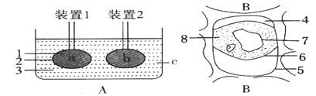
A．图A中装置2的液面一段时间后会高于装置1的液面
B．图B中的5、4、6相当于图A中的2
C．若图B所示为某农作物根毛细胞，此时应及时灌溉
D．图B中的7与图A中的2通透性不同
27.用¹⁸O标记后的H₂O灌溉某株植物，短时间内¹⁸O不可能出现在
A．植物周围的氧气中
B．植物周围的水蒸气中
C．细胞质的水中
D．叶肉细胞生成的糖类中
28．下列关于有丝分裂的说法，正确的是
A．分裂后期，着丝点分开，姐妹染色单体数目加倍
B．显微镜下可看见植物细胞有丝分裂过程中有赤道板和细胞板出现
C．分裂间期由于蛋白质合成旺盛，核仁的活动会加强
D．高等动植物细胞的细胞核分裂方式不同，但细胞质分裂方式相同
D．④过程也受基因控制，并且受环境的影响
29．用酵母菌酿酒时，如果向酿酒的原料中注入足量的氧气，会出现的现象是
A．酵母菌死亡，不产生酒精 B．酵母菌增多，不产生酒精
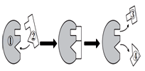
C．酵母菌增多，产生酒精增多 D．酵母菌减少，产生酒精增多
30．下图是生物体内常见的一种生理作用图示，下列叙述错误的是
A．②的成分有可能是蛋白质
B．图中显示①具有高效性，反应完成后，①的性质未发生改变
C．③或④的生成速率可以表示酶促反应的速率
D．如果探究底物浓度对酶促反应速度的影响，②的数量就是实验的自变量
31．某环状多肽由22个氨基酸形成，其中含有3个谷氨酸(R基为一CH₂一CH₂一COOH)，则下列说法错误的是
A．该多肽有22个肽键 B．可能没有游离氨基
C．至少有4个游离羧基 D．最多有20种氨基酸
32．关于下列a、b、c、d四种生物的叙述，不正确的是
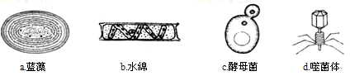
①a和d不具有核膜包被细胞核 ②a和b都能进行光合作用
③a、b、c、d都能独立繁殖和代谢 ④a、b、c、d都可发生基因突变
A. ①②③④ B. ①② C. ④ D. ①②④
33．关于细胞的物质组成，下列说法错误的有几项
①细胞中常见的元素有C、H、O、N等20多种，其中C是最基本的元素
②磷脂是所有细胞必不可少的脂质
③所有植物细胞的组成成分都含有纤维素
④DNA水解的终产物是四种脱氧核糖核苷酸
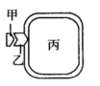
⑤两种核酸都能携带遗传信息
⑥细胞中所有的有机物都能为细胞的生命活动提供能量
⑦脂质中的胆固醇是对生物体有害的物质
A．一项 B．两项 C．三项 D．四项
34．下图表示物质甲通过乙进入丙、或甲与乙结合的过程，丙表示某种细胞或结构，对此叙述正确的是
A．若甲表示性激素，通过靶细胞丙细胞膜上的受体乙作用于全身细胞
B．若乙表示核孔，甲可表示大分子的蛋白质，经过核孔时需要消耗能量
C．若甲表示神经递质，甲乙特异性结合之后可能引起丙兴奋
D．若甲表示葡萄糖，通过乙进入人红细胞的过程离不开线粒体的作用
35．下列各项实验中所用的试剂，作用相同的是
A.“体验制备细胞膜的方法”和“显微镜观察叶绿体”实验中，蒸馏水的作用
B.“绿叶中色素的提取”和“检测生物组织中的脂肪”实验中，酒精的作用
C.“检测生物组织中的还原糖”和“检测生物组织中的蛋白质”实验中，CuSO₄的作用
D.“观察植物细胞有丝分裂”和“低温诱导植物染色体数目变化”实验中，盐酸的作用
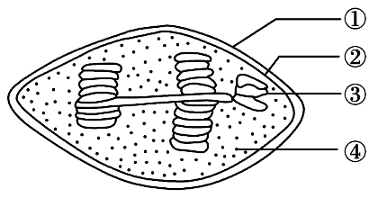
36．右图为某种细胞器的结构模式图，下列叙述错误的是
A．结构①的基本骨架是磷脂双分子层
B．结构②的选择透过性与蛋白质种类和数量有关
C．结构③的膜表面积大，有利于实现能量转换
D．结构④中能完成ATP和ADP的相互转换

37．下图是生物体内ATP合成与分解示意图，下列叙述正确的的是
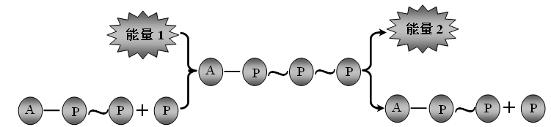
A．能量1可以来自蛋白质水解为氨基酸的过程
B．能量1可以来自丙酮酸的氧化分解
C．能量2可以用于叶绿体中H₂O的光解
D．能量2可以用于葡萄糖的氧化分解
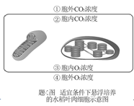
38．将题图所示细胞置于密闭容器中培养。在不同光照强度下细胞内外的CO₂和O₂浓度在短时间内发生了相应变化。下列叙述错误的是
A．黑暗条件下，①增大、④减小
B．光强低于光补偿点时，①、③增大
C．光强等于光补偿点时，②、③保持不变
D．光强等于光饱和点时，②减小、④增大
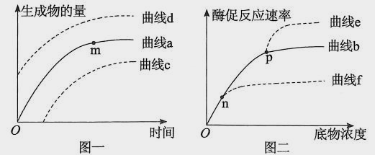
39．图一曲线a表示在最适温度、最适pH条件下生成物的量与时间的关系，图二曲线b表示在最适温度、最适pH条件下，酶促反应速率与反应物浓度的关系。据图分析正确的是
A．图一曲线a中，m点后，限制生成物的量不再增加的因素是酶的数量不足
B．图二曲线，酶减少后，图示反应速率可用曲线f表示
C．分别在图二中取n、p点的速率值，对应图一中的曲线c和d
D．减小pH，重复该实验，图二曲线b应变为曲线f；增大pH，应变为曲线e
40．下图是同一细胞不同分裂时期的图像，据图分析正确的是
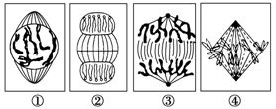
①.图①②③④表示一个完整的细胞周期
②.若按分裂的先后顺序排列，应为①→④→③→②
③.该生物体叶肉细胞中一共含有6个DNA分子
④.图③过程会发生基因重组
A.一项 B.二项 C.三项 D.四项

二、非选择题（共50分，除特殊注明外，每空1分）
41．(11分)生物膜系统在细胞的生命活动中发挥着极其重要的作用。图1-3表示3种生物膜结构及其所发生的部分生理过程。请回答下列问题。
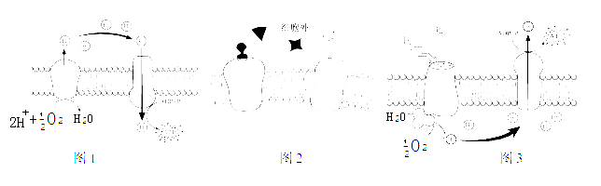
（1）图1表示的生理过程是 。
（2）图2中存在3种信号分子,但只有1种信号分子能与其受体蛋白结合,这说明
（3）图3中ATP参与的生理过程是 ________ 。（2分）
（4）叶肉细胞与人体肝脏细胞都具有图 (填图序号)中的膜结构。（2分）
（5）图1-3中生物膜的功能不同,从生物膜的组成成分分析,其主要原因是 ，（2分）说明生物膜具有 、 和能量转换的功能。
（6）下列图中，可正确示意不同细胞的膜蛋白及其相应功能的是 。
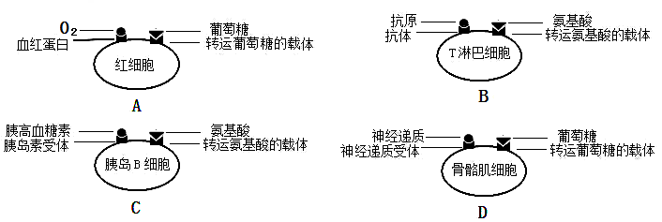
42．（15分）Ⅰ.图甲表示在光照充足、CO₂浓度适宜的条件下，温度对某植物真正光合作用速率和呼吸作用速率的影响。其中实线表示真正光合作用速率，虚线表示呼吸作用速率。图乙为该植物在适宜条件下，光合作用速率随光照强度变化的示意图。请据图回答：
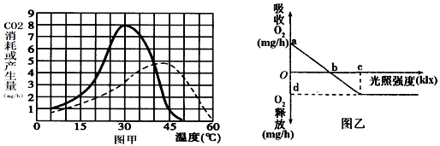
（1）由图甲可知，与 作用有关的酶对高温更为敏感。
（2）乙图中用 表示植物的净光合作用速率。（2分）
（3）当环境温度为40℃时，该植物的有机物净积累量为 mg/h。理论上预计，在温度为 条件下，（2分）植物生长状况达到最佳，已知乙图是在此温度条件下绘制而成的曲线，理论上分析，如果温度改变为45℃，图中b点将向 移。（2分）
（4）乙图曲线中，当光照强度为0时，叶肉细胞中产生ATP的细胞器有 。
Ⅱ.为研究高温对盛花期棉花植株光合速率的影响，研究者将A、B、C三个品系植株从30℃环境移入40℃环境培养，测得相关数据如下图1。请分析回答：
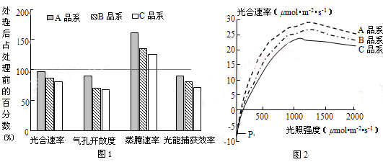
（1）在高温环境下，三个品系光合速率均下降，原因可能有：
①高温破坏了 膜的结构，光反应受到抑制。
②高温下 （2分），使叶片吸收的二氧化碳减少，碳反应受到抑制。
（2）三个品系中的 品系在高温条件下光合速率下降最少。原因之一，该品系在高温下 更显著，因而能更有效地散热，以降低高温对叶绿体结构和功能的影响。
（3）在30℃时，测定三种品系光合速率变化情况如图2。当光照强度过大时，棉花叶片的光合速率 。在P点时，检测的是棉花叶片的 。
43．(11分)紫色洋葱是生物学中常用的实验材料。它的叶分两种：管状叶伸展于空中，进行光合作用；鳞片叶层层包裹形成鳞茎，富含营养物质。以洋葱为材料进行如下实验：
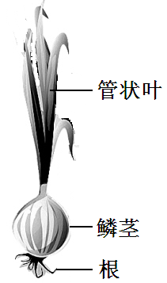
（1）若分离叶绿体中的色素，所用的实验材料是_____________。提取叶绿体中的色素要在研钵中加入________________。（2分）
（2）观察质壁分离和复原所用的最佳材料是____________，该实验的自变量是__________。（2分）
（3）若观察DNA、RNA在细胞中的分布状况，常用的理想材料为_____________________，该材料优于其他部位的原因是_______________________。
（4）若观察有丝分裂，所用的理想材料为________，写出装片的制作过程________________________。（2分）

44. （13分）研究表明干细胞中c–Myc（原癌基因）、KIf4（抑癌基因）、Sox2和Oct-3/4等基因处于活跃表达状态，Oct-3/4的精确表达对于维持干细胞的正常自我更新是至关重要的。2006年,科学家Takahashi和Yamanaka利用逆转录病毒将Oct-3/4、Sox2、c-Myc和Klf4四个关键基因导入高度分化的体细胞内，让其重新变成一个多功能iPS细胞，命名为“诱导多能干细胞”（如图所示）。请分析回答：
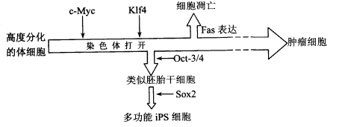
（1）Oct-3/4基因在高度分化的细胞中是否存在？ 。依据上图所示的原理，细胞凋亡是图中 （2分）等基因控制的编程性死亡。
（2）研究人员利用小鼠体细胞诱导形成的iPS细胞，进一步诱导又获得了心肌细胞、血管平滑肌细胞等多种组织细胞，iPS细胞的这种变化过程称作 。（2分）
（3）科研人员将四个关键基因导入高度分化的体细胞内，让其重新变成一个多功能iPS细胞，应用了 技术，其原理是 。
（4）另一项研究得知，癌细胞和正常分化细胞在有氧条件下产生的ATP总量没有明显差异，但癌细胞从内环境中摄取并用于细胞呼吸的葡萄糖是正常细胞的若干倍。下图是癌细胞在有氧条件下葡萄糖的部分代谢过程，据图分析回答问题：
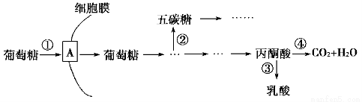
图中A代表细胞膜上的________。葡萄糖进入癌细胞后可通过形成五碳糖进而合成________作为DNA复制的原料。与正常细胞相比，①～④过程在癌细胞中明显增强的有________(填编号)（2分）。若要研制药物来抑制癌症患者细胞中的异常代谢途径，图中的过程________(填编号)（2分）不宜选为作用位点。
参考答案
选择：BDACA ACBBB DDCDC CCDBD CDDDB BDCBB CCCBD DBBBA
41．（11分）（1）有氧呼吸 （2）受体蛋白具有特异性
（3）暗反应（C₃的还原、卡尔文循环）（2分） （4）1、2（2分）
（5）含有的蛋白质不同（2分） 物质跨膜运输 信息交流 （6） D
42．（15分）Ⅰ.（1）光合
（2）单位时间氧气的释放量（或氧气的释放速率）（2分）
（3）0 ，30℃，（2分）右（2分）
（4）线粒体
Ⅱ．（1）①类囊体 ②气孔开放度下降（2分）
（2）A 蒸腾速率上升 （3）下降 呼吸速率
43．（11分）（1）管状叶 无水乙醇 碳酸钙 二氧化硅（2分）
（2）（紫色）鳞片叶外表皮 不同浓度的细胞外液（或清水和蔗糖溶液）（2分）
（3）鳞片叶内表皮 颜色浅（由单层细胞构成）
（4）根尖（分生区细胞） 解离→漂洗→染色→制片 （2分）
44（13分）（1）是 c-Myc（原癌基因）、KIf4（抑癌基因）、Fas基因（2分）
（2）细胞分化（2分）
（3）基因工程（转基因） 基因重组
（4）载体蛋白 脱氧核苷酸 ①②③（2分） ①④（2分）

